20 años (1)



Nuestra misión: “Formar hombres y mujeres **Cristianos**, **Nobles** y **Capaces”**

**Curso: Quinto Básico A y B**

**Asignatura: Historia**

**Clase: Caracterizar las grandes zonas de Chile y sus recursos económicos.**

**Instructivo: Usando los contenidos que aparecen en la siguiente guía, responda la siguiente actividad, recuerda que la información está en tu texto y también en internet. Una vez que respondas toda la guía, la debes enviar al mail:** [**trabajosquintosbasicos@gmail.com**](mailto:trabajosquintosbasicos@gmail.com) **para su posterior corrección.**

1. **Para poder visualizar está actividad en classroom debes ingresar con el siguiente código uouhj3l**

**Contenido: Zona Central.**

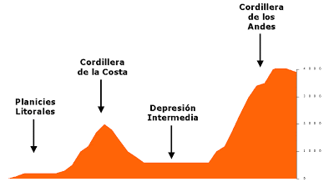

**GUÍA DE AUTOAPRENDIZAJE 5° BÁSICO HISTORIA, GEOGRAFÍA Y CS. SOCIALES Zonas Naturales de Chile: CENTRO**

**NOMBRE:**

**LA ZONA CENTRO:** La República de Chile, presenta una geografía muy particular, donde es posible encontrar un relieve conformado por cuatro unidades [planicies litorales,](https://www.bcn.cl/siit/siit/glosario/index_html#PLANICIE) [Cordillera de la Costa,](https://www.bcn.cl/siit/siit/glosario/index_html#CORDILLERA_DE_LA_COSTA) [Depresión](https://www.bcn.cl/siit/siit/glosario/index_html#DEPRESION) [Intermedia y](https://www.bcn.cl/siit/siit/glosario/index_html#DEPRESION) [Cordillera de los Andes-](https://www.bcn.cl/siit/siit/glosario/index_html#CORDILLERA_DE_LOS_ANDES), que estructuran las características geográficas de las zonas del país y su modelado. Un ejemplo de esto lo brinda la siguiente imagen:

**OBJETIVO(S) DE APRENDIZAJE**

OA 9 Caracterizar las grandes zonas de Chile y sus paisajes (Norte Grande, Norte Chico, Zona Central, Zona Sur y Zona Austral), considerando ubicación, clima (temperatura y precipitaciones), relieve, hidrografía, población y recursos naturales, entre otros.

**INSTRUCCIONES**: Lee atentamente esta guía, observa los videos que se presentan y desarrolla la actividad final.

**Zonas Naturales de Chile: CENTRO**

**Usaremos un mapa de Chile durante las clases para desarrollar habilidades de ubicación espacial, siempre puedes apoyarte con un Atlas o con imágenes de Internet.**

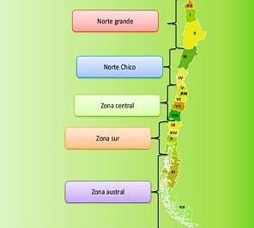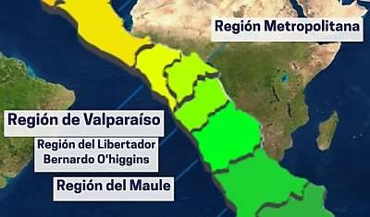

**En este caso, observamos la división de Chile en sus 5 zonas naturales, pero nos enfocamos en la zona central.**

**Esta imagen representa en el centro de nuestro país a las siguientes regiones:**

dedica principalmente a los bienes y servicios. Por otra parte, uno de los puertos más importantes de Chile es Valparaíso, que representa además un memorial en la historia de nuestro país.

Por otra parte, **en la cordillera de la costa** y sus alrededores se encuentran grandes valles que permiten una fuerte agricultura. Encontramos en esta Valles como Casa blanca – Valle San Antonio – Valle Maipo entre otros.

**En la Depresión intermedia** observamos la mayor cantidad de concentración de población de nuestro país. En la Región Metropolitana que a la vez es la capital de Chile, con un aproximado de 6.257.516 personas según el último CENSO oficial.

**En la Cordillera de los Andes**, la minería es la que prima como actividad económica, con el ejemplo de la mina “El Teniente”. A lo largo de todo el país se presenta la Cordillera de los Andes, principal forma del relieve chileno. Sus características cambian según el área observada: en el norte dominan las depresiones de los [salares,](https://www.bcn.cl/siit/siit/glosario/index_html#SALAR) donde se presenta la cumbre más alta del país: el Nevado Ojos del Salado, con 6.893 metros de altura.

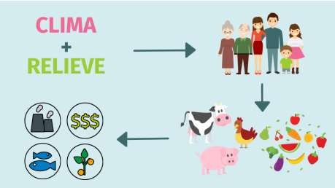

**ESTA IMAGEN REPRESENTA A CHILE DE OESTE A ESTE ES DECIR DE IZQUIERDA A DERECHA Y EN ELLA PODEMOS UBICAR ALGUNAS REGIONES EN EL MAPA.**

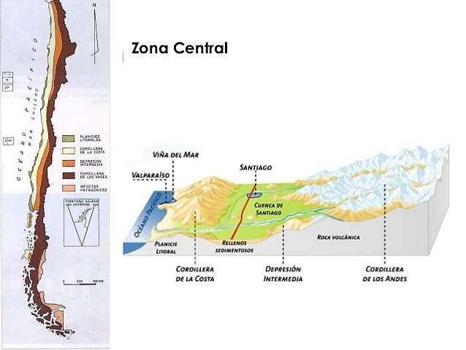

Cada unidad del relieve en la zona central se destaca por distintas actividades, por ejemplo, en la **planicie litoral** encontramos tanto a Viña del Mar como a Valparaíso que se destacan entre otras regiones por sus distintos tipos de actividades, en el caso de viña por instancias como el “Festival de Viña del Mar” que es latinoamericanamente conocido y esto representa al sector terciario de la economía en nuestro país, que se

**INSTRUCCIONES:** A continuación, responde las siguientes preguntas.

**ACTIVIDAD ZONA CENTRAL**

**1.** Pinte de un color el área donde se ubique la zona central del país

**2.** Consultando un mapa político-administrativo de

Chile, anote las regiones que forman parte de esa

zona. Señale el número en el mapa y escriba el nombre de la región a continuación.

V: VI:

VII:

**4.** ¿Por qué cree que se denomina zona Central a esta zona natural?

Investigación: ¿Cuál es la región de Ñuble? ¿En qué año se volvió región de Nuestro País? ¿A qué Zona natural pertenece?

Te dejo 2 videos para que te ayuden a trabajar.

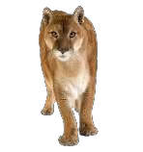

1.- Parte 3 Zona Centro <https://www.youtube.com/watch?v=00CS6IF8x94>

2.- Qué hacer en Chile: Flora y Fauna Centro - Naturaleza Abierta <https://www.youtube.com/watch?v=BK_lpZMQdl4>

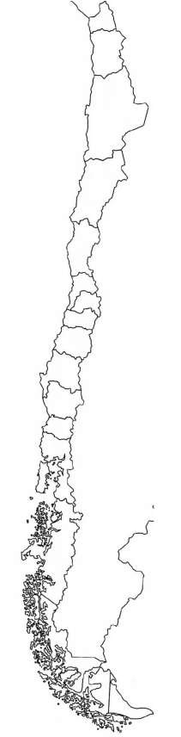

VIII:

RM:

Recuerda enviar la guía al email trabajosquintosbasicos@gmail.com

**3.** Anote el nombre de las principales ciudades que se localizan en esta zona natural

V: VI: VII: VIII: RM:

4